Рекомендации для родителей

1. При движении по тротуару:
- придерживайтесь правой стороны тротуара;
- не ведите ребенка по краю тротуара: взрослый должен находиться со стороны проезжей части;
2. Готовясь перейти дорогу:
- остановитесь или замедлите движение, осмотрите проезжую часть;
- привлеките ребенка к наблюдению за обстановкой на дороге;
- подчеркивайте свои движения: поворот головы для осмотра улицы, остановку для осмотра дороги, остановку для пропуска автомобилей;
- учите ребенка различать приближающиеся транспортные средства;
- не стойте с ребенком на краю тротуара, так как при проезде транспортного средство может зацепить, сбить, наехать задними колесами;
- неоднократно показывайте ребенку, как транспортное средство останавливается у перехода, как оно движется по инерции.
3. При выходе из дома:
- сразу обратите внимание ребенка на движение транспортных средств у подъезда и вместе посмотрите, не приближается ли к вам автомобиль, мотоцикл, мопед, велосипед;
- если у подъезда стоят транспортные средства или растут деревья, закрывающие обзор, приостановите свое движение и оглянитесь нет ли за препятствием опасности.
4. При ожидании общественного транспорта:
- стойте вместе с детьми только на посадочных площадках, а при их отсутствии на тротуаре или обочине.
5. При переходе проезжей части:
- переходите дорогу только по пешеходным переходам или на перекрестках по отмеченной линии зебре, иначе ребенок привыкнет переходить где придется;
- не спешите и не бегите; переходите дорогу всегда размеренным шагом;
- не переходите дорогу наискосок; подчеркивайте, показывайте и рассказывайте ребенку каждый раз, что идете строго поперек улицы, что это делается для лучшего наблюдения за авто, мототранспортными средствами;
- не торопитесь переходить дорогу, если на другой стороне вы увидели друзей, родственников, знакомых. Не спешите и не бегите к ним, внушите ребенку, что это опасно;
- не начинайте переходить улицу, по которой редко проезжает транспорт, не посмотрев вокруг;
- объясните ребенку, что автомобили могут неожиданно выехать из переулка, со двора дома;
6. При посадке и высадке из общественного транспорта:
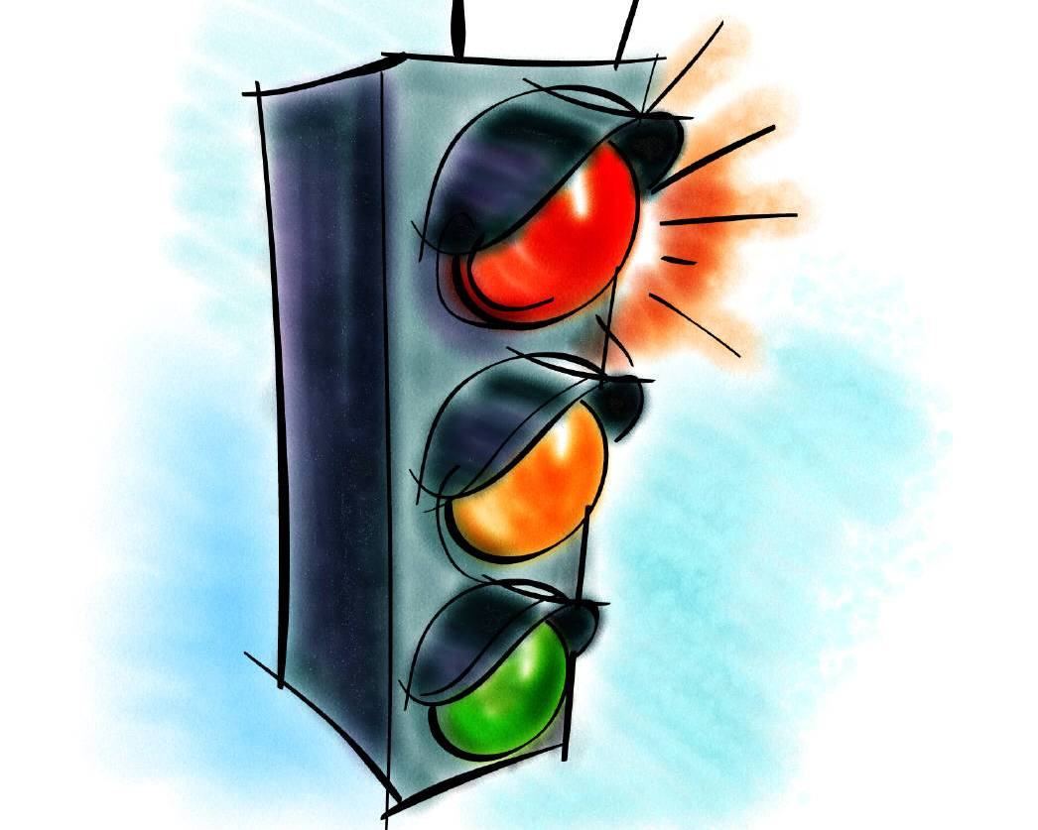- выходите впереди ребенка, так как малыш может упасть, а ребенок постарше может выбежать из-за стоящего транспорта на проезжую часть;
- подходите для посадки к двери транспортного средства только после полной остановки: ребенок, как и взрослый, может оступиться и попасть под колеса;
- не садитесь в общественный транспорт в последний момент при его отправлении; особую опасность представляет передняя дверь, так как можно попасть под колеса транспортного средства;
-научите ребенка быть внимательным в зоне остановки -особо опасном месте для него: стоящий автобус сокращает обзор дороги в этой зоне.
7. При движении автомобиля:
- приучайте детей сидеть в автомобиле только на заднем сиденье; не разрешайте сидеть рядом с водителем, если переднее сиденье не оборудовано детским креслом;
- не разрешайте малолетнему ребенку во время движения стоять на заднем сиденье: при столкновении или внезапной остановке он может перелететь через спинку сиденья и удариться о переднее стекло;
- не разрешайте детям находиться в автомобиле без присмотра.

ЧТО МОЖНО ПРОЧИТАТЬ ДЕТЯМ
Три друга пешехода в любое время года. Красный свет - твой первый друг - Деловито строгий. Если он зажёгся вдруг - Нет пути дороги.Жёлтый свет - твой друг второйДаёт совет толковый: Стой! Внимание утрой ! Жди сигналов новых! Третий друг тебе мигнул Своим зелёным светом: Проходи! Угрозы нет! Я порукой в этом! При переходе площадей, Проспектов, улиц и дорог Советы этих трёх друзейПрими и выполни их в срок. Загорелся красный свет - Пешеходу хода нет!

СВЕТОФОР.
Стоп, машина! Стоп, мотор! Тормози скорей, Шофёр! Красный глаз Глядит в упор - Это строгий Светофор. Вид он грозныйНапускает, Дальше ехать Не пускает... Обождал шофёрНемножко, Снова выглянул В окошко. Светофор На этот раз Показал Зелёный глаз, Подмигнул И говорит: "Ехать можно, Путь открыт!"
Памятка для родителей:
«Безопасные шаги на пути к безопасности на дороге»
Что должны знать родители о своем ребенке?
В 3-4 года ребенок может отличить движущуюся машину от стоящей, но он уверен, что машина останавливается мгновенно.
В 6 лет- боковым зрением он видит примерно 2/3 того, что видят взрослые; не умеет определить, что движется быстрее: велосипед или спортивная машина; не умеет правильно распределять внимание и отделять существенное от незначительного.
В 7 лет- более уверенно отличать правую сторону дорогу от левой.
В 8 лет- может мгновенно отреагировать на отклик и т.д.; имеет опыт пешеходного передвижения на дороге; активно осваивает основные навыки езды на велосипеде; умеет определять источник шума; устанавливать связь между величиной предмета, его удаленностью и временем (чем ближе автомобиль, тем он больше).

СОБЛЮДАТЬ ПРАВИЛА НЕОБХОДИМО И В АВТОМОБИЛЕ.
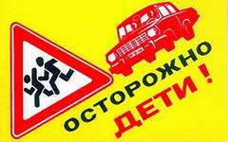
Здесь перед вами открывается обширное поле деятельности, так как примерно каждый третий ребёнок, ставший жертвой дорожно-транспортного происшествия, находился в качестве пассажира в автомобиле. Это доказывает, как важно соблюдать следующие правила:
- Пристёгиваться ремнями необходимо абсолютно всем! В том числе и в чужом автомобиле, и при езде на короткие расстояния. Если это правило автоматически выполняется взрослыми, то оно легко войдёт у ребёнка в постоянную привычку.
- Если это возможно, дети должны занимать самые безопасные места в автомобиле: середину или правую часть заднего сиденья, так как с него можно безопасно выйти прямо на тротуар.
Как водитель или пассажир вы тоже постоянно являете пример для подражания. Не будьте агрессивны по отношению к другим участникам движения, не обрушивайте на них поток проклятий. Вместо этого объясните конкретно, в чём их ошибка. Используйте различные ситуации для объяснения правил дорожного движения, спокойно признавайте и
- свои собственные ошибки.
- Во время длительных поездок почаще останавливайтесь. Детям необходимо двигаться. Поэтому они будут стараться освободиться от ремней или измотают вам все нервы.
- Прибегайте к альтернативным способам передвижения: автобус, железная дорога, велосипед или ходьба пешком.

ЧТОБ НИКОГДА НЕ ПОПАДАТЬ В СЛОЖНЫЕ ПОЛОЖЕНИЯ:

НАДО ЗНАТЬ И СОБЛЮДАТЬ ПРАВИЛА ДВИЖЕНИЯ!

ПЕРЕХОДИТЬ УЛИЦУ НУЖНО ТОЛЬКО НА ЗЕЛЁНЫЙ СИГНАЛ СВЕТОФОРА!

ИГРА ВБЛИЗИ ПРОЕЗЖЕЙ ЧАСТИ ОПАСНА!

ПРИ ПЕРЕХОДЕ УЛИЦЫ БУДЬТЕ ВНИМАТЕЛЬНЫ! ОБХОДИТЕ ТРАМВАЙ СПЕРЕДИ, АВТОБУС И ТРОЛЛЕЙБУС СЗАДИ.

ПЕРЕХОДИТЕ УЛИЦУ ТОЛЬКО В МЕСТАХ, ОБОЗНАЧЕННЫХ ДЛЯ ПЕРЕХОДА.

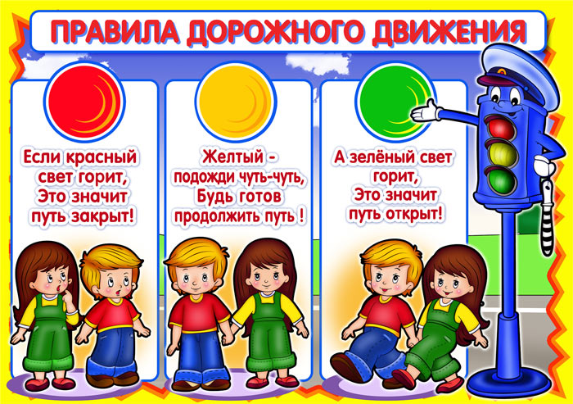

Муниципальное дошкольное образовательное учреждение
«Детский сад №86 комбинированного вида»

«Безопасность на дорогах.
Правила безопасности для детей».

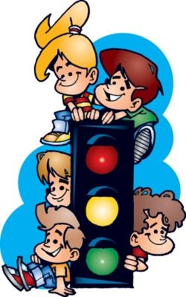

Рекомендации для родителей.

г.о. Саранск, 2023

